**Je voudrais inviter mes amis**

Eh bien, moi, je ne peux pas faire de fête chez moi parce que j’ai trop de copains. Si je les invitaistous, ils seraientplus de 40 et mes parents ne seraientpas d’accord. D’ailleurs, il n’y auraitpas la place chez mois s’ils venaient tous.

J’ai bientôt mon anniversaire et

j’aimerais bien inviter tous mes copains. Simes parents sontd’accord, je feraila fête à la maison. Je suis sûre qu’ils dirontoui. On seraune vingtaine, sitous mes copains peuvent venir.

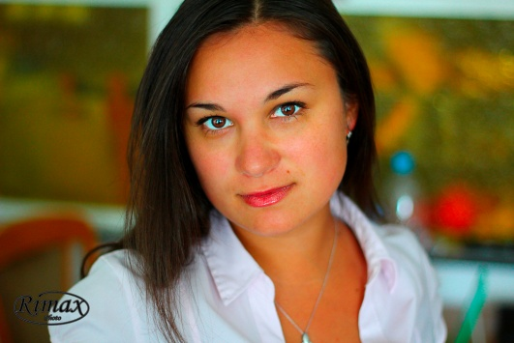

VÉRONIQUE 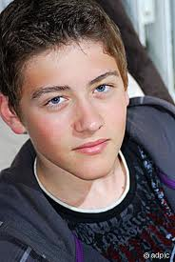

JULIEN

**La phrase hypothétique réelle de l’avenir et irréelle du présent**

|  |  |  |
| --- | --- | --- |
|  | Phrase avec le « si »,  **condition** | Phrase principale,  **conséquence** |
| **Type I**  **(phrase hypothétique**  **réelle de l’avenir)**  **Type II**  **(phrase hypothétique**  **Irréelle du présent)** | *-Si mes parents* ***sont*** *d’accord,*  *-Si tous mes copains* ***peuvent*** *venir,*  PRÉSENT  *- Si je les* ***invitais*** *tous,*  *- S’ils* ***venaient*** *tous,*  IMPARFAIT | *je* ***ferai*** *la fête à la maison.*  *on* ***sera*** *une vingtaine.*  FUTUR SIMPLE  *ils* ***seraient*** *plus de 40…*  *il n’y* ***aurait pas*** *la place chez moi.*  CONDITIONNEL PRÉSENT |

|  |
| --- |
| -Type I : **Phrase hypothétique réelle de l’avenir**; elle se rapporte à l’avenir et exprime, ce qui peut se réaliser à certaines conditions. Les temps employés ce sont ***le présent*** et ***le******futur simple*.**  -Type II : **Phrase hypothétique irréelle du présent**; elle se rapporte au ***présent*** et exprime une condition qui ***est irréalisable*** pour le moment.  Les temps employés ce sont ***l’imparfait et le conditionnel présent***. |

|  |
| --- |
|  |

**Exercice individuel, à corriger en classe**

**La phrase hypothétique irréelle du présent**

**A) Imaginez d’autres réalités comme dans l’exemple.**

- Je suis anglais. Je parle anglais. Si j’***étais*** français, ***je parlerais français.***

1) On est en hiver. Il fait froid. Si on _______________________ en été, ____________________________________.

2) J’habite en ville. Je n’ai pas de chien. Si j’ _________________________ à la campagne, _________________________________.

3) Tu ne fais pas d’efforts. Tu ne fais pas de progrès. Si tu________________________ des efforts, tu _____________________________ des progrès.

**B) Imaginez les situations suivantes et faites une hypothèse sur le présent comme dans l’exemple.**

- Vous avez besoin d’argent liquide, qu’est-ce que vous faites ?

- ***Si j’avais besoin d’argent liquide, j’irais à la banque.***

1) – Vous avez un an de vacances, où allez-vous ?

______________________________________________________________________________________________________________________________________________________

2) – Une personne inconnue frappe à la porte à deux heures du matin. Que faites-vous ?

___________________________________________________________________________

___________________________________________________________________________

**La phrase hypothétique irréelle du présent**

A)

1) Si on **était** en été, il **ferait** chaud.

2) Si j’**habitais** à la campagne, j’**’aurais** un chien.

3) Si tu **faisais** des efforts, tu **ferais** des progrès.

B)

1)_____________________________________________________________________________________________________________

2) ____________________________________________________

________________________________________________________

**Bilan, auto-contrôle, la phrase hypothétique irréelle du présent**

**Complétez les phrases avec *l’imparfait* et le *conditionnel présent.***

1. Si nous _______________________ Paris, nous ______________________ parfois à l’opéra. **habiter / aller**

2. J’ _________________________ des fleurs, si j’ __________________________ de l’argent sur mois. **acheter / avoir**

3. Si on lui _________________________ de fumer, il le ___________________________ en cachette. **interdire / faire**

4. Si son fils ______________________ une moto, elle _______________________ toujours.

**avoir / s’inquiéter (=sich Sorgen machen)**

5. Vous vous y ________________________ mieux en politique, si vous _______________________ les journaux. **connaître / lire**

6. J’ ______________________ bien me reposer, si j’ ________________________ le temps.

**aimer / avoir**

**Bilan, auto-contrôle, solutions**

1. Si nous **habitions** Paris, nous **irions** parfois à l’opéra.

2. J’**achèterais** des fleurs, si j’**avais** de l’argent sur moi.

3. Si on lui **interdisait** de fumer, il le **ferait** en cachette.

4. Si son fils **avait** une moto, elle **s’inquièterait** toujours.

5. Vous vous y **connaîtriez** mieux en politique, si vous **lisiez** les journaux.

6. J’**aimerais** bien me reposer, si j’**avais** le temps.

|  |  |
| --- | --- |
|  |  |
|  |  |
|  |  |
|  |  |
|  |  |
|  |  |

|  |  |
| --- | --- |
|  |  |
|  |  |
|  |  |

**Devoir écrit pour la prochaine fois**

Imaginez : Vous avez plus d’argent, plus de temps libre, moins de leçons à l’école, vous changez de ville, de pays, … Qu’est-ce que vous feriez ? Écrivez cinq à six phrases en utilisant l’imparfait et le conditionnel présent.

___________________________________________________________________________________________________________________________________________________________________________________________________________________________________________________________________________________________________________________________________________________________________________________________________________________________________________________________________________________________________________________________________________________________________________________________________________________________________________________________________________________________________________________________________________________________________________________________________________________________________________________________________________________________________________________________________________________________________________________________________________________________________________________________________________________________________________________________________________________________________________________________________________________________________________________________________________________________________________________________